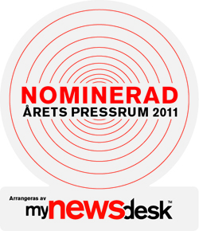

C3C nominerade till Årets Pressrum 2011
C3C har blivit nominerade till Årets pressrum 2011. Tävlingen lyfter fram företag som lyckats med inspirerande exempel på PR, digitalt och i sociala medier.
-Vi på C3C är mycket glada och stolta över att vara nominerade i kategorin Bygg & Fastighet. Som relativt nystartat bolag ser vi möjligheterna med My Newsdesk och nyttan i att på detta sätt kommunicera med våra intressenter. Vi ökar kännedomen om våra stödmurar och blocklösningar genom att nå ut till flera kanaler samtidigt säger Maria Gustavsson, marknadsassistent på C3C.
För att nå framgång krävs ett kreativt och aktivt kommunikationsarbete i ett medielandskap som ständigt förändras. I Årets Pressrum 2011 belönas de företag som bäst optimerat sin användning av My Newsdesk för att skapa relevant exponering för sin pressinformation.
Titta gärna in i vårt nominerade pressrum här:
http://www.mynewsdesk.com/se/pressroom/c3c-engineering-ab
My Newsdesks jury utser vinnare inom 12 olika kategorier. Nytt för i år är att allmänheten kan rösta fram sin publikfavorit i Årets Pressrum 2011. Omröstningen pågår fram till den 18 november och vinnarna presenteras den 8 december. Det är hög tid att börja rösta!

